Искусство спокойной жизни

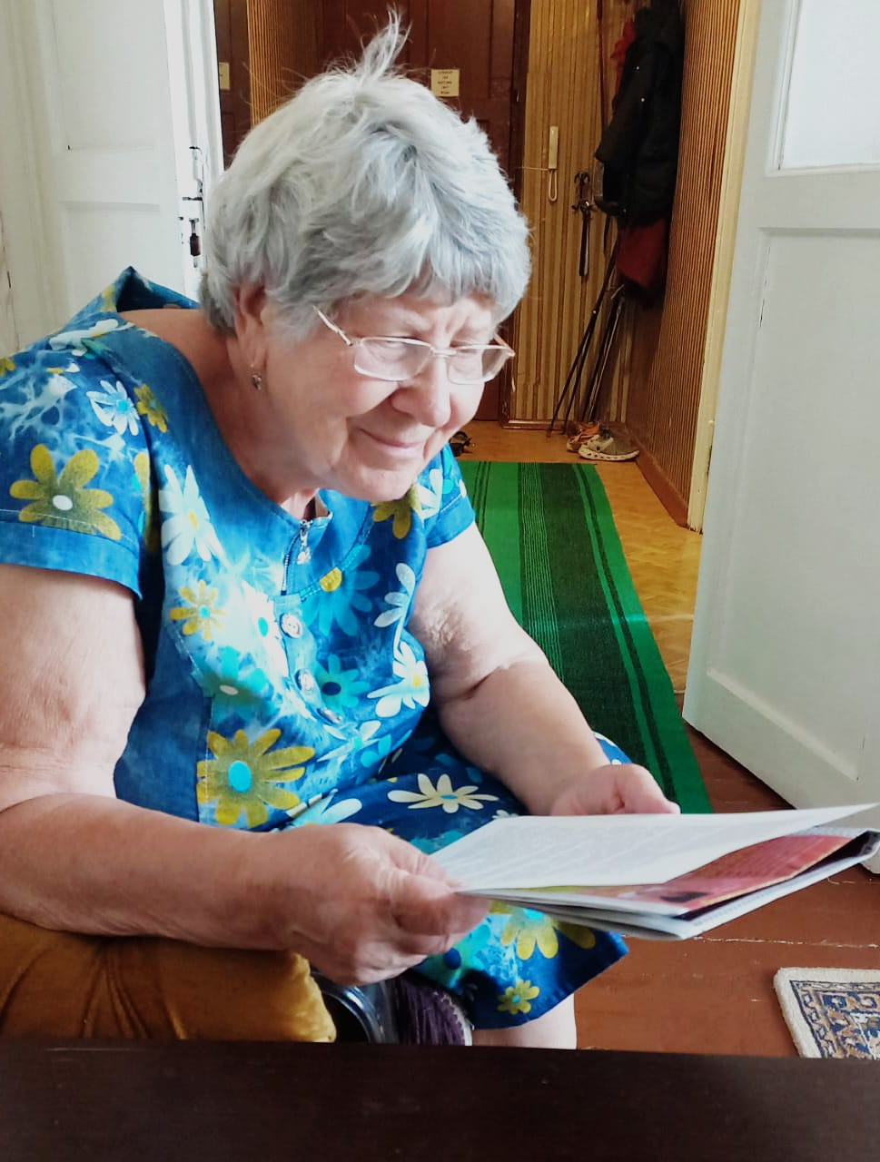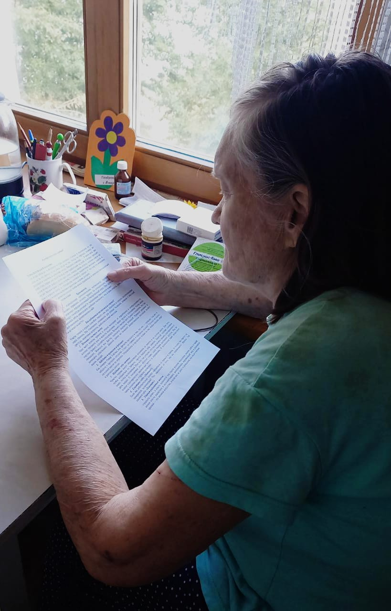

К «Единому дня пенсионера» с 25.08.2022 г. по 30.08.2022 г. работники отделений социального обслуживания на дому ОСО №6 Красногорского района провели мероприятие для своих 30 подопечных – «Искусство спокойной жизни!» с целью, формированию и поддержанию стремление пожилых людей к позитивным изменениям в образе жизни. Это и правильное питание, и по возможности занятие посильными физическими упражнениями. Умение быть спокойным и выдержанным, позитивно мыслить и быть дружелюбными по отношению к своим близким родственникам, соседям и знакомым, да и просто к прохожим. Работники рассказали клиентам об основных правилах поддержания физического и эмоционального здоровья, ведь не для кого не секрет, что наше здоровье в наших руках, если здоровье будет в порядке, тогда и эмоциональное состояние клиента будет положительным. Для закрепления полученной информации подопечным раздали буклет и брошюрки с полезной информацией о ЗОЖ и здоровом питании и искусстве спокойной жизни. От всей души желаем нашим клиентам быть здоровыми, как можно дольше оставаться бодрыми, активными, позитивными и спокойными.

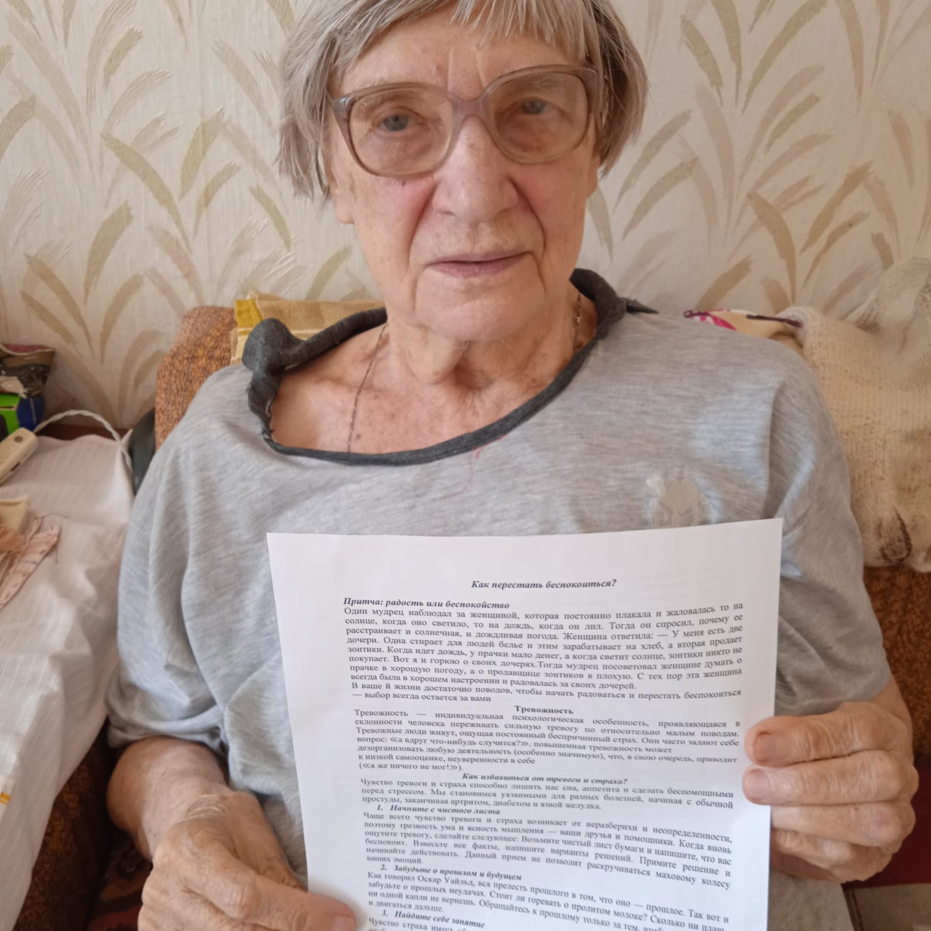

Зав. отделения ОСО Сергеева Р.К.

